3 курс історики
Planète Géo. Les nouveaux trésors de Pompéi
Pompéi révèle sans cesse de nouveaux trésors. C'est le cas depuis la nouvelle campagne de fouilles archéologiques lancée en 2018 : squelette, fresques, graffitis nous en apprennent toujours plus sur la vie et les derniers instants de ses habitants.

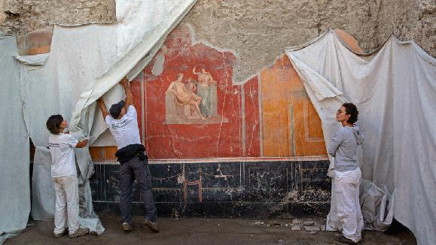

Dans la maison au jardin, des peintures aux pigments intacts. (PATRICK ZACHMANN/ GEO)
En 2010, à Pompéi, l’effondrement de la Schola Armaturarum - la maison des Gladiateurs - déclencha une vaste opération de sauvegarde du site et de nouvelles fouilles archéologiques : elles durent encore aujourd’hui et permettent de mettre à jour d'extraordinaires trésors de ce passé enfoui.

Le dernier fuyard de la pluie de lapilli
En 79 après Jésus-Christ, l’éruption du Vésuve fossilisa brutalement la ville de Pompéi qui fut ensevelie sous les scories volcaniques. Ce jour-là, un gigantesque nuage ardent s’abattit sur des habitants pris par surprise.
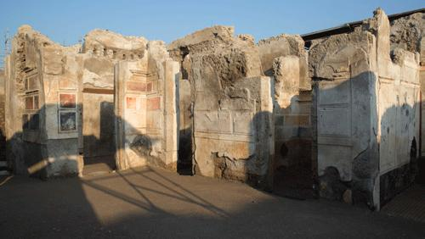

Belle demeure de notable, la maison de Jupiter. (PATRICK ZACHMANN/ GEO)
Et ce que découvrent les scientifiques est sidérant - notamment sur la fuite vaine de certains d'entre eux : ils ont examiné le squelette d’un homme d'une trentaine d'années retrouvé dans la rue, avec à ses côtés, une bourse remplie de sesterces d’argent et d’as de bronze. Dans le magazine Géo, le journaliste Jean-Paul Mari reconstitue la fuite du "fugitif".
"À la différence des fouilles des années 1950, on utilise du matériel qui révèle des aspects méconnus de la cité, et mieux, l’équipe est interdisciplinaire. On obtient un instantané, grandeur nature, de la ville évanouie".

Découvertes de fresques et de mosaïques

Dans les maisons, les scientifiques font réapparaître sur les murs, des fresques exceptionnelles, aux couleurs vives.
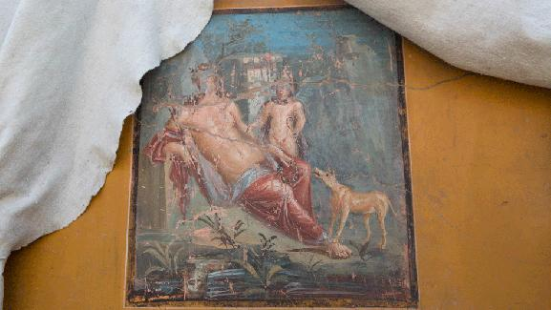

Un des plus beaux portraits de Narcisse retrouvés à Pompéi. (PATRICK ZACHMANN/ GEO)
Et au sol, des mosaïques intactes.
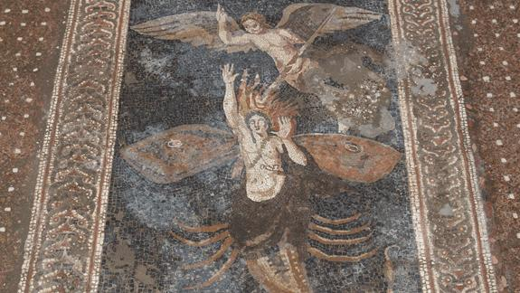
Mosaïque d'Orion et le scorpion découverte dans la maison de Jupiter. (PATRICK ZACHMANN/ GEO)
"On a mis à jour un thermopolium, l’équivalent de notre fast-food, avec son comptoir ouvert sur le trottoir, un banc de pierre, de grandes amphores pleines d’huile".

Révélation sur la date exacte de l'éruption
Plus étonnants encore, ces graffitis relevés sur les murs de la ville : "Les murs en étaient couverts, en lettres capitales, publicités pour des spectacles de gladiateurs, cris d’amour ou de haine !"
Un graffiti écrit au charbon, va stupéfier les archéologues : on pensait que l’éruption avait eu lieu le 24 août 79, au coeur de l’été. Or, "ce graffiti, en apparence anodin, écrit au charbon, et tout juste découvert sur le mur d’une maison en travaux, (comme souvent à Pompéi après le terrible séisme de 62), apporte la preuve que ce fut le 17 octobre 79."

Avez-vous bien compris?

- Répondez aux questions :

- Quels nouveaux trésors de Pompéi ont été révélés?
- Est-ce que des nouvelles fouilles archéologiques durent encore aujourd’hui?
- Quelle est la découverte des scientifiques?
- Quelles fresques font réapparaître les scientifiques sur les murs ?
- Quelle est la révélation sur la date exacte de l'éruption?

- Trouvez la signification des mots et des expressions suivants:

un trésor; un pigment intact; l’effondrement; une opération de sauvegarde; une fouille archéologique; mettre à jour; le fuyard; l’éruption du Vésuve; fossiliser; ensevelir; les scories volcaniques; s’abattre sur; la fuite; une bourse; un sesterce d’argent; un as de bronze; anodin; le séisme;

- Traduisez par écrit l’extrait «Le dernier fuyard de la pluie de lapilli »

- V. Faites le résumé écrit du texte lu.

Homo luzonensis : un nouveau cousin pour l'homme
Une nouvelle espèce humaine a été découverte dans une grotte aux Philippines. Notre nouveau cousin s'appelle Homo luzonensis et a plus de 50 000 ans. Cette nouvelle découverte agrandit notre arbre généalogique.
Ce sont quelques os qui bousculent toutes nos connaissances sur la Préhistoire. Ils ont été découverts aux Philippines. Les scientifiques français qui ont participé aux fouilles estiment que l'Homo luzonensis a vécu il y a approximativement 50 000 ans. Sa morphologie ne ressemble à aucune autre. C'est sur l'île de Luçon, dans la grotte de Callao, que les scientifiques ont fait cette découverte. Une grotte accessible en barque et davantage fréquentée par les touristes que les paléontologues.

La famille humaine pourrait encore s'agrandir
Dans le sol, on a retrouvé des os de pieds, de mains et des dents. Certains éléments présentent des caractéristiques proches de plusieurs espèces à la fois, comme ces dents à trois racines, comme celles des Australopithèques, mais d'autres sont plus proches de nos propres dents d'Homo sapiens. Une surprise pour les paléontologues, qui voient la famille humaine s'agrandir. Cinq espèces se sont donc croisées à la même époque, mais quatre ont disparu depuis. Les scientifiques pensent aujourd'hui que notre arbre généalogique pourrait encore s'enrichir à l'avenir.

Découverte : Homo luzonensis, nouvelle espèce humaine
L'Homo luzonensis a été découvert grâce à des fossiles dans la grotte de Luçon, la plus grande île des Philippines. C'est donc un nouveau venu dans la famille humaine.
Vous connaissiez déjà l'Homme de Néandertal, ou encore l'Homo sapiens, notre ancêtre... Mais voici un cousin dont on ignorait tout : l'Homo luzonensis. Ses restes fossilisés ont été découverts dans une grotte sur l'île de Luçon, aux Philippines. Des phalanges de pieds, de mains, des fragments de fémurs, analysés et datés dans un laboratoire de l'université de Poitiers (Vienne).
Bipède et de petite taille
L'Homo luzonensis aurait vécu jusqu'à 67 000 ans avant notre ère, approximativement. Autrement dit, sur l'arbre généalogique, cela en fait un contemporain de l'Homo sapiens. Ces restes ont été reproduits grâce aux imprimantes 3D, mais ils sont loin d'avoir livré tous leurs secrets. On sait que l'Homo luzonensis était de petite taille, qu'il se tenait debout, mais aussi qu'il empruntait des caractéristiques à des espèces très anciennes, et d'autres à des espèces plus récentes. Comment est-il arrivé sur l'île ? Comment a-t-il disparu ? Les recherches ne font que commencer.

En 2020, le sous-vêtement de Toutânkhamon sera l'une des pièces maîtresses du nouveau musée du Caire
L’Egypte construit un musée au pied des pyramides pour exposer notamment le trésor de Toutânkhamon. Parmi les merveilles que les visiteurs découvriront en 2020, un simple bout de tissu, "un objet unique"… 0:00:09
Le trésor de Toutânkhamon, découvert le 4 novembre 1922 par l’archéologue britannique Howard Carter, est un patrimoine inestimable de l’archéologie. Il fait également aujourd’hui la fierté de l’Egypte. Le pays des pharaons construit actuellement un nouveau musée de 100 000 mètres carrés pour le donner à voir au monde en 2020.
Dans ses sous-sols, des laboratoires permettent déjà de poursuivre l’œuvre de l’homme qui a fait, de l'avis de nombreux spécialistes de l'Egypte des pharaons, "la plus grande découverte archéologique du XXe siècle". Le magazine "13h15 le samedi" (replay) a pu en visiter les entrailles.

"Cette étoffe a un jour touché le vrai corps" du pharaon
Un siècle après la découverte du tombeau, les spécialistes continuent d’analyser et de restaurer les objets du trésor du fils du pharaon Akhenaton. Et l’un des éléments les plus précieux n’est peut-être pas celui qu’on croit : le sous-vêtement de Toutânkhamon ! "C’est un objet unique, l’une de nos pièces maîtresses", affirme Tarek el-Awadi, commissaire de l'exposition Toutânkhamon.
"Quand on regarde cet objet, on ne peut évidemment pas imaginer sa valeur, précise-t-il. Je peux cependant vous garantir que lorsque l’on comprend la fonction de ce bout de tissu, c’est incroyable. C’est un morceau du sous-vêtement du pharaon ! Cette étoffe a un jour touché le vrai corps de Toutânkhamon...

En Égypte, le mystère de la pyramide de Khéops reste entier
Que cache la pyramide de Khéops en Égypte? Reportage dans cet édifice mystérieux.
Depuis 4 000 ans, les pyramides de Gizeh en Égypte torturent l'esprit des archéologues et scientifiques. La pyramide du pharaon Khéops est le chef d'œuvre de ces prouesses architecturales. Comment les Égyptiens antiques ont-ils érigé ce monument? Plusieurs théories s'affrontent et plusieurs égyptologues estiment que la construction d'une rampe frontale a permis d'acheminer les blocs jusqu'au sommet. D'autres privilégient l'hypothèse d'une rampe latérale construite autour de la pyramide puis démolie. Enfin, il existe un troisième scénario, celui d'une rampe interne en spirale.

Nouvelle découverte
L'été dernier, un rebondissement inattendu est venu bouleverser les certitudes. Une mission archéologique franco-britannique a découvert une rampe légèrement incurvée, creusée dans le sol pour extraire les blocs. Mais cette avancée ne permet pas de résoudre tous les mystères de cet édifice.

Charente: découverte d'un fémur de dinosaure vieux de 140 millions d'années
L'os mesure plus de deux mètres et il a été mis au jour sur le site paléontologique d'Angeac-Charente, en Charente.
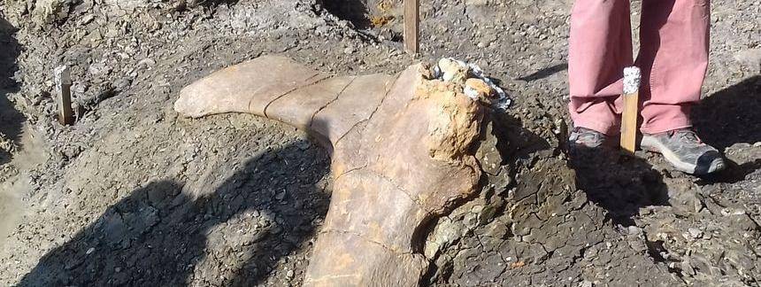
L'os du bassin du dinosaure retrouvé sur le site d'Angeac-Charente. (PIERRE MARSAT / FRANCE BLEU LA ROCHELLE)
Un grand fémur de dinosaure sauropode, fossilisé depuis 140 millions d'années, pesant plus de 500 kilos et mesurant plus de deux mètres, vient d'être découvert en Charente, sur le site paléontologique d'Angeac-Charente précisément, selon les informations communiquées lundi 22 juillet par France Bleu La Rochelle.
Ce fémur a été découvert par hasard par un jeune fouilleur volontaire. Doctorant au Muséum National d'Histoire Naturelle d'Angoulême, Maxime Lasseron passe depuis cinq ans ses vacances sur le site paléontologique d'Angeac-Charente. Une banale investigation d'un carré de fouilles lui a permis de découvrir cet os fossilisé. Il faudra maintenant une dizaine de jours pour dégager ce fémur de l'argile fossilifère, explique France Bleu La Rochelle.

7 500 os de vertébrés identifiés en dix ans
L'os sera enveloppé dans une coque protectrice, puis tracté par des engins de chantier qui appartiennent aux propriétaires de la carrière où a été découvert ce site paléontologique. Il sera ensuite dirigé vers le centre départemental de Magnac-sur-Touvre, où des milliers d'objets sont conservés dans les meilleures conditions. Il pourrait ensuite être présenté, l'hiver prochain, au musée d'Angoulême. La campagne de fouilles à Angeac-Charente s'achèvera le 4 août.
C'est déjà la découverte d'un fémur de dinosaure qui avait permis de lancer, en 2010, ce site paléontologique sans pareil. En dix ans, les 725 mètres carrés de surface fouillés ont livré 7 500 os de vertébrés identifiés et un peu plus de 66 000 fragments d'os, des empreintes de dinosaures et une quantité immense de végétaux.

